Покормите птиц зимой!
Пусть со всех концов
К нам слетятся, как домой,
Стайки на крыльцо.
Не богаты их корма,
Горсть зерна нужна.
Горсть одна -
И не страшна будет им зима.
Приучите птиц в мороз
К своему окну,
Чтоб без песен не пришлось
Нам встречать весну. А. Яшин «Покормите птиц зимой»
В воспитании подрастающего поколения немаловажную роль играет общение ребенка с живой природой. Одним из самых доступных в общении, являются птицы.
С точки зрения экологии очень важно на примере птиц показать связи живых организмов с окружающей средой; выяснить, как тот или иной организм приспосабливается к среде обитания, почему у него именно такой внешний вид, поведение, другие особенности; сформировать у ребенка понимание зависимости жизни птицы от их собственных действий.
В морозную ночь голодные, ослабленные птицы легко замерзают или становятся добычей хищников. Головки чертополоха, которые так любят щеглы и чижи, шишки на ветвях елей, где так много зернышек (их умело достают из-под чешуек клесты и синички), ягоды рябины - приманка красногрудых снегирей - запорошены снегом и обледенели. Снег прикрыл и щели в коре и заборах, где укрылись на зиму оцепеневшие личинки насекомых и куколки бабочек, которые так ловко вытаскивают пухляк и синичка московка. Птицам голодно. А в мороз пищи им надо больше, чем обычно, чтобы восполнить недостающее телу тепло.
Мы живем в городе, тем не менее, нас окружают множество птиц. Птицы - наиболее распространенные спутники человека. К сожалению, мы забываем о братьях наших меньших, а ведь они отличаются умом и смекалкой, и им не просто бывает в морозные дни. Зимой птицы часто гибнут. А ведь нужно всего им немного белого хлеба, семечек и может быть немного сала, а для кормушки годится обычный молочный пакет. И может быть больше станет звонкого пения у наших домов, а мир, в котором мы живем чуть лучше.
Очень красивое зрелище, когда разные птицы прилетают в наши столовые. С утра до вечера без устали перепархивают они с ветки на ветку. Каждый человек должен проявлять заботу о птицах. Сегодня я хочу напомнить вам о тех, кто очень нуждается в нас. В городе остаются самые выносливые птицы: воробьи, синички, вороны, галки, сороки. Они могут отыскать для себя пропитание зимой: семена и плоды растений, насекомых с их личинками под корой деревьев, остатки пищи, которые обязательно найдутся поблизости от жилья людей.
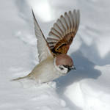
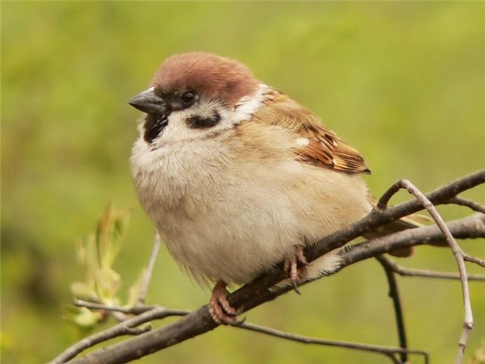
За что люблю я воробья?
За то, что он такой, как я:
Когда приходят холода,
Не улетает никуда.

Воробьи – очень прожорливые птички. Питаются в основном растительной пищей, лишь весной частично насекомыми, которыми также вскармливают птенцов. Гнезда воробей помещает в самых разнообразных местах - в щелях различных строений, в дуплах деревьев, занимает скворечники, норы береговых ласточек. В постройке гнезда участвуют оба пола. Питается домовый воробей в основном растительными кормами и лишь весной частично насекомыми, которыми также выкармливает и птенцов. В человеческих поселениях он подбирает семена сельскохозяйственных культур, отбросы различных продуктов. Посещает он также ближайшие поля и сады, поедая здесь хлебные злаки, склевывает ягоды вишни, смородины, винограда, а весной цветочные почки. Там, где поблизости полей нет, вылетает кормиться на луга, опушки лесов и в степи, где собирает насекомых и семена дикорастущих трав.

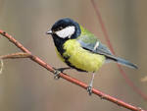
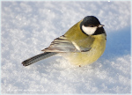
Спозаранок скачут птицы
По заснеженным ветвям –
Желтогрудые синицы
Прилетели в гости к нам.

Синицы – красивые птички, ростом с воробья. У них белые щечки и грудка, желтое брюшко, на голове черная шапочка, спинка зеленая, а крылья серо-голубые.Синицы – многодетные матери. Два раза за весну они высиживают птенцов, и каждый раз в гнездышке лежит по 10 – 12 яиц. Летом синицы питаются только насекомыми. Зимой насекомые прячутся, и синичкам приходится плохо. Ведь они, как другие птицы, не улетают в теплые края, а зимуют рядом с нами.
Зимой они прилетают к нашим домам за помощью: трудно, голодно в лесу в это время. Покормите птичек, если увидите их возле дома. Они будут клевать все, что вы дадите: зерно, крупу, крошки хлеба, кусочки мяса и сала.
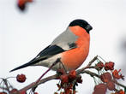
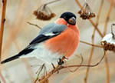
Выбегай поскорей
Посмотреть на снегирей!
Прилетели, прилетели!
Стайку встретили метели,
А Мороз Красный Нос
Им рябинки принес.
Хорошо угостил,
Хорошо подсластил.
В начале зимы в садах и парках появляются птички в ярко-красных нарядах. Это снегири. Так их назвали потому, что прилетают они вместе с первым снегом. Снегири – спокойные птицы, они неторопливы, несуетливы, держат себя с достоинством. Как бы ни был голоден снегирь, но лучшую гроздь рябины он всегда уступит своей подружке – самочке. Снегири зерноядные птицы.. Питается снегирь семенами деревьев и трав, ягодами. Насекомые и пауки - только в качестве дополнительного корма. Птенцов родители кормят размягченными семенами. Зимой поедают почки. Снегирь - доверчивая и общительная птица. Если кто-нибудь из стаи попался в ловушку, остальные спешат на помощь. Часто содержится в клетках как красивая певчая птица.
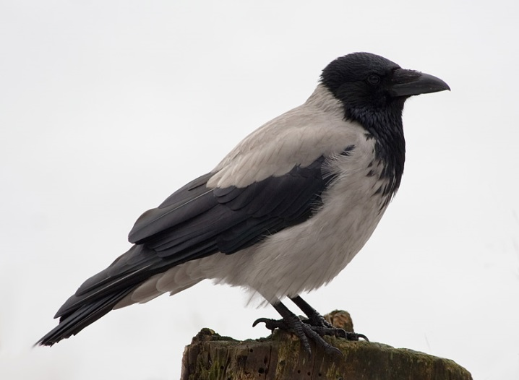
Ворона - длина тела 58-62 см, масса самцов 1100-1550 г, самок 800-1315 г. Оперение однотонное чёрное, с металлическим блеском. Клюв очень мощный и острый. Окраски самца и самки одинаковы.
Продолжительность жизни - рекордная для птиц - 50-75 лет, но есть данные и о еще больших сроках. Часто встречается рядом с жильём человека, и на свалках. Ведёт оседлый образ жизни.
Гнездится в лесах, парках, пойменных насаждениях. Гнёзда располагает на деревьях. Всеядны. Едят насекомых, семена, падаль, ловят грызунов и других мелких животных, рыбу. Разоряя гнезда других птиц, поедают яйца и птенцов. Очень осторожны, избегают человека. Однако в неволе легко приручается и даже способны имитировать человеческую речь.
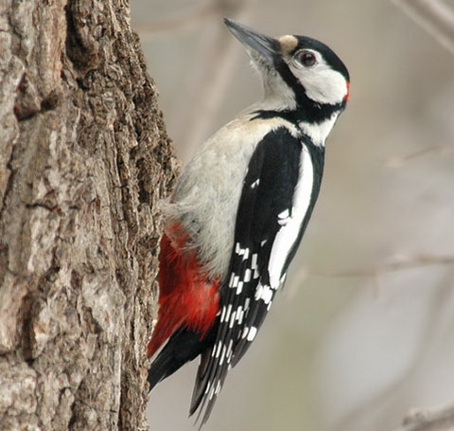
Дятел - длина тела - 23-26 см, масса - 70-100 г. В окраске преобладают черные и белые тона, у самцов - красный затылок. На голове у молодых самцов красная шапочка. Верх черный с белыми пестринами, низ белый с красным подхвостьем. Ноги у дятла короткие и очень сильные, с цепкими когтями, два пальца направлены вперед, два - назад. Клюв прямой (редко слабо искривленный), клиновидный, служащий для выдалбливания дупл для гнезд и для раскалывания коры в поисках пищи. Гнездится в пригодных для устройства дупел деревьях. Зачастую это высохшие и загнившие стволы осины, ольхи или березы. Гнездо устраивает на высоте 2-10 метров от земли, часто под шляпкой гриба-трутовика. Летом питается, в основном, древесными насекомыми. Сильными ударами он разбивает кору, обнажая ходы насекомых, а липким длинным языком, который легко проникает в эти ходы, извлекает личинок и взрослых насекомых. Зимой питается семенами сосны и ели. Ударами клюва дятел раскрывает чешуйки шишки, извлекает и поедает семена.
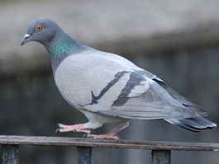
Голубь - длина тела - 30-35 см, вес 260-380 г. У голубей насчитывают 28 разновидностей окраски. Обычно она сизая, с фиолетовым, медно-красным и зеленым отливом на шее. Светлая поясница, почти белая внутренняя сторона крыла, сверху на сером крыле две сплошные черные полосы. Оперение вокруг глаз отсутствует. Клюв чёрный, с восковицей беловатого цвета у основания. «Дикие» голуби держатся вдали от человеческого жилья. Они гнездятся в горных ущельях, пещерах и трещинах скал, на береговых обрывах рек и оврагов. «Полудомашние» голуби обитают в населенных пунктах, рядом с жильем человека.
Питаются различными семенами, зерновыми культурами, ягодами, плодами фруктовых деревьев. Голуби, живущие рядом с людьми, легко приспосабливаются к употреблению в пищу пищевых отбросов человека и бросового зерна (пшеницы, ячменя, кукурузы и др.). Все породы домашних голубей произошли от сизого голубя. Голубь был одомашнен около 5000 лет назад в Египте, где голубя считали священным.
Хорошо устроить для птиц зимнюю столовую в эти трудные для них недели года. Тем более что такую столовую - кормушку для вольных птиц можно приспособить прямо за окном своей комнаты, и видно прилетающих к кормушке птичек.
Корм для птиц самый простой. Прежде всего, это зерно, разные крупы и хлебные крошки. Из окна можно наблюдать, кто прилетел в зимнюю столовую. Чаще всего это воробьи, иногда может залететь чижик или синичка. Чтобы принимать подвижных хорошеньких синичек, можно подвесить на веревочке над кормушкой кусочки колбасы, мяса или сала. Синички очень скоро узнают об этом и будут, забавно подвешиваясь к пище, расклевывать ее, качаясь на веревочке. В городах немало синичек кормится у форточек всю зиму, склевывая вывешенные за окно хозяйками мясо, масло и другие продукты из сеток. Эти синицы «форточницы», как их называют, очень дерзки, совсем не боятся людей.
Снегири, наши частые зимние гости, охотнее всего прилетают на рассыпанные по кормушке семена конопли, семечки подсолнуха и ягоды. Особенно любят они ярко-красные, как их грудки, ягоды рябины. Связанные ниточкой пучки рябины вешают над кормушкой, как только выпадет снег, - и нарядные вестники зимы не заставят себя долго ждать.
Прикармливая птичек зимою, мы помогаем им лучше пережить это трудное время, не откочевывая от нас в леса или дальше на юг. Тем самым скромная птичья столовая сделает полезное дело, привлекая птиц в наши сады и парки.
На Руси много есть праздников. Одним из них - «Синичкин день», который по народному календарю выпадает на 14 ноября и считается началом настоящей (не календарной) зимы. В этот день прилетают зимующие птицы. А гостям всегда рады. И встречает их синичка.
Люди давно уже придумали, как помогать зимовать птицам, без которых вредители опустошат весной и летом любое крестьянское хозяйство. «Покорми птиц зимою - они послужат тебе весною» - говорит русская пословица. Вот почему с давних времен на Руси для зимующих птиц люди делали кормушки. Если зимой повесить на садовом участке кормушки и подкармливать птиц, летом они отблагодарят вас сторицей.
Необходимо учить детей доброте. Приучать их заботиться о птицах, наблюдать за ними, испытывать радость от сознания, что можно спасти птиц от гибели. Дать детям элементарные знания о том, чем кормят птиц зимой.

Снегирь (семена деревьев, ягоды рябины, калины)
Дятел (жуки, желуди, муравьи, семена деревьев)
Воробей (хлебные крошки, пшено, ягоды)
Сорока (зерно, насекомые)
Синица (сала, пшено, зерно)
Клест (насекомые, ягоды, семена шишек)

Консультация для родителей
«Покормите птиц зимой»

